TESZTDOKUMENTÁCIÓ
PartyPulse Webalkalmazás

Projekt neve | PartyPulse
Dokumentum típusa | Tesztdokumentáció
Tesztelés típusa | Unit / Komponens / E2E
Keretrendszer | Vitest + Selenium WebDriver
Dátum | 2026. 04. 16.
Készítette | Sándor Roland

1. React Unit / Komponens Tesztek

1.1 Tesztelési keretrendszer és eszközök
Teszt runner | Vitest (vi, describe, it, expect, beforeEach)
Render könyvtár | @testing-library/react (render, screen, fireEvent, waitFor)
Router segéd | React Router – MemoryRouter
Programozási nyelv | JavaScript / JSX
Mock eszköz | vi.mock() – AuthContext, useEvents, API kliensek, framer-motion

1.2 Tesztkörnyezet
Futtatókörnyezet | JSDOM (Vitest alapértelmezett virtuális DOM)
Backend függőség | Nincs – teljesen izolált, valós backend nélkül fut
Böngésző függőség | Nincs – szimulált DOM környezet
Mock inicializálás | vi.clearAllMocks() minden teszt előtt, mock return értékek beállítása

1.3 Teszt típusa
Egységtesztek (Unit Tests) / Komponens tesztek
Fókusz: egyedi komponens vagy oldal izolált működésének ellenőrzése. Minden külső függőség (API, context, hook-ok) mockolt – a tesztek gyorsak, determinisztikusak és hálózatfüggetlenek.

1.4 Tesztelt komponensek
Login.test.jsx – Belépés / Regisztrációs oldal
Fülváltás, form validáció, jelszó mező láthatóság kapcsoló.
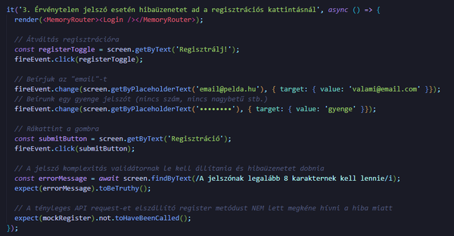
1. ábra – Login.test.jsx eredmény
Home.test.jsx – Főoldal
Hero szekció, kiemelt események limitálása, loading és error állapotok.
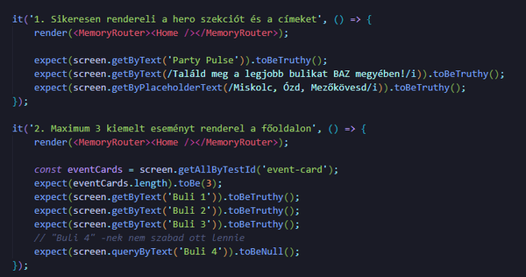
2. ábra – Home.test.jsx eredmény
EventCard.test.jsx – Eseménykártya komponens
Adatmegjelenítés, jelentkezés gomb, admin ikonok, lejárt esemény állapot.
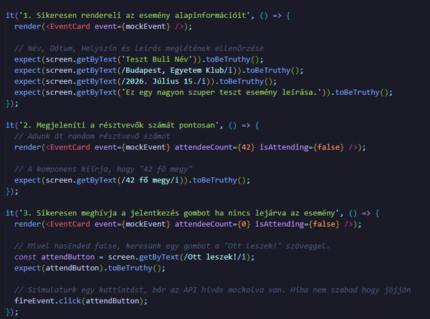
3. ábra – EventCard.test.jsx eredmény
Profile.test.jsx – Profil oldal
Auth redirect, profiladatok API-ról (mockolt), szerkesztési mód, eseménylista szétválogatása.
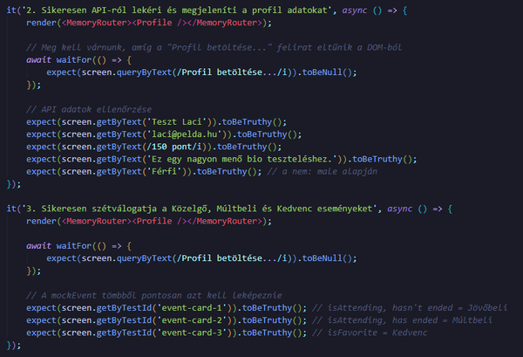
4. ábra – Profile.test.jsx eredmény

1.5 Teszteredmény összesítő
Tesztfájl | Tesztelt funkciók | Típus | Eredmény
Login.test.jsx | Fülváltás, validáció, jelszó toggle | Komponens | ✓ Sikeres
Home.test.jsx | Hero, limit, loading/error | Komponens | ✓ Sikeres
EventCard.test.jsx | Adatok, gomb, admin ikonok | Komponens | ✓ Sikeres
Profile.test.jsx | Auth redirect, API, szerkesztés | Egység | ✓ Sikeres

2. Selenium WebDriver – E2E Tesztek

2.1 Tesztelési keretrendszer és eszközök
Keretrendszer | Selenium WebDriver (Python)
Teszt framework | unittest (class PartyPulseTests(unittest.TestCase))
Böngésződriver | ChromeDriver (selenium.webdriver.Chrome)
Programozási nyelv | Python 3
Tesztelt alkalmazás | https://partypulse-9ttm.onrender.com

2.2 Tesztkörnyezet
Böngésző | Google Chrome (valós, teljes böngésző)
Felbontás | 1920 × 1080 px
Üzemmód | Headless mód opcionálisan kikapcsolható (fejlesztési vizuális ellenőrzéshez)
Chrome opciók | --no-sandbox, --disable-dev-shm-usage
Screenshot | Automatikus képernyőkép minden fontos lépés után (screenshots/ mappa)

2.3 Teszt típusa
End-to-End (E2E) / UI integrációs tesztek
Teljes felhasználói útvonalak szimulálása valós Chrome böngészőben az éles deployolt alkalmazáson. A tesztek ellenőrzik a navigációt, betöltéseket, UI interakciókat (Age Gate elfogadása) és a vizuális állapotot.

2.4 Tesztelt folyamatok
- Főoldal (Homepage) betöltése + Age Gate dialógus elfogadása
- Navigáció a "Bulik" oldalra és tartalom ellenőrzése
- Navigáció a "Ranglista" oldalra
- Navigáció a "Belépés" oldalra (több selectorral keresi a gombot)

2.5 Selenium tesztképernyőképek
Az automatizált tesztek futása közben rögzített képernyőképek:
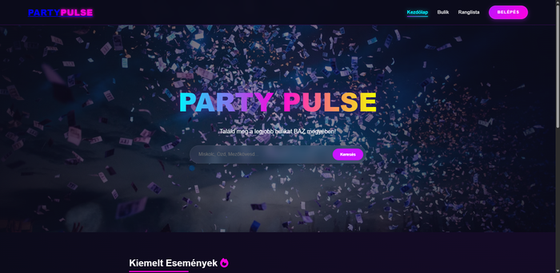
5. ábra – Főoldal (Homepage) + Age Gate
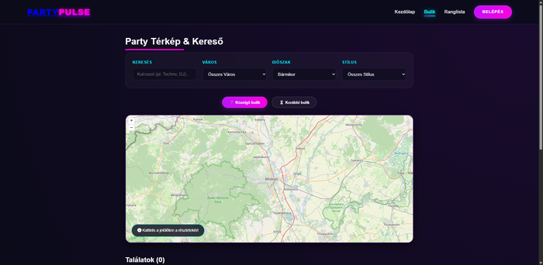
6. ábra – Bulik oldal
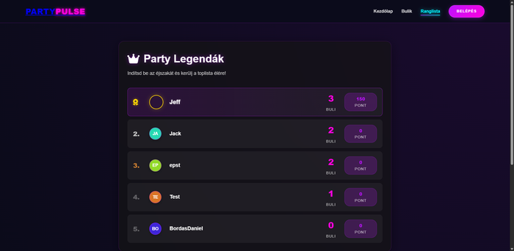
7. ábra – Ranglista oldal
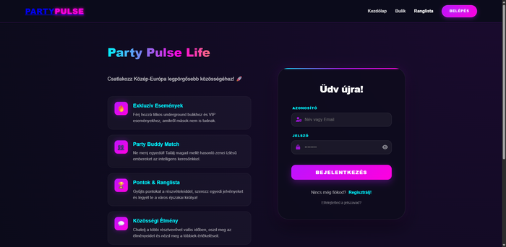
8. ábra – Belépés oldal

3. Teszteredmények összefoglalása

Teszt kategória | Keretrendszer | Típus | Tesztek | Eredmény
React Unit / Komponens | Vitest + @testing-library/react | Unit / Komponens | 4 fájl | ✓ Sikeres
Selenium E2E | Selenium WebDriver (Python) | E2E / UI integrációs | 1 suite | ✓ Sikeres

3.1 Tesztelési stratégia áttekintése
A tesztelési folyamat két szinten zajlott: React-alapú egység- és komponenstesztek biztosítják az egyes UI-elemek izolált helyes működését, míg Selenium WebDriver alapú E2E tesztek a valós felhasználói élményt szimulálják teljes Chrome böngészőben az éles alkalmazáson.

3.2 Lefedettség
- Frontend komponensek: Login, Home, EventCard, Profile – mind tesztelve
- Navigációs útvonalak: Főoldal, Bulik, Ranglista, Belépés
- Interakciók: form kitöltés, gombkattintás, dialógus elfogadás, fülváltás
- Állapotkezelés: loading, error, auth redirect állapotok
- API réteg: mock alapú unit tesztekben, valós hívás E2E tesztekben

4. A teszteket készítette

React Unit / Komponens tesztek  Haluska Dániel | Selenium WebDriver E2E tesztek  Haluska Dániel

